# SVAR EKSAMENSOPPGAVER I BOREHULLSLOGGING

# 6 Eksamenssett 2006- 2007, H-08

# 

**VÅR-06**

**Oppgave 1 Teorioppgave Hastighetsloggen**

**Oppgave 2 a) Teirioppgave Bestemmelse av a, m, n og kapillærtrykk**

b) dipmeter tool, Vindavsetning vektorplot

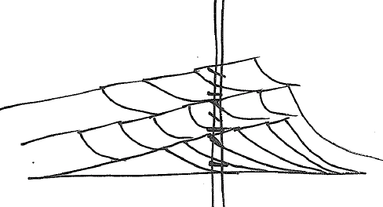

→

→

→

→

→

→

→

→

→

Sanddyne

**Brønn**



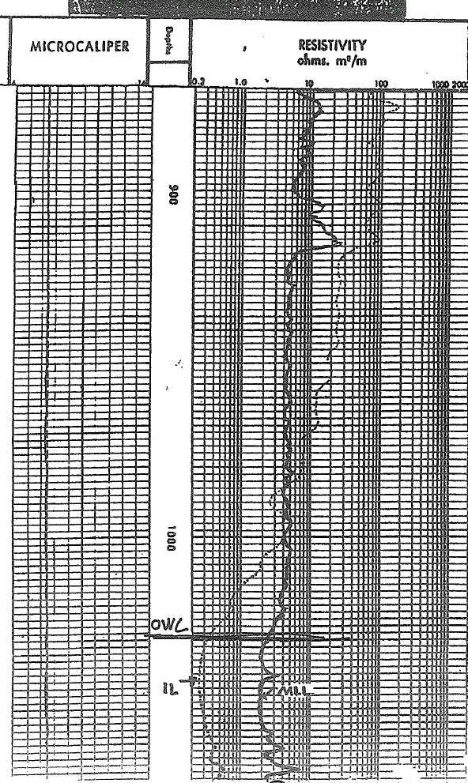**Oppgave 3**

**a)**

GR høy pga. leiren er radioaktiv

Rxo lav pga. sprekker/utvasking

Rlld og Rlls lav pga. lav motstand i leire

ρb middels til lav pga. utvasking (ρb vanligvis høyere i leire uten utvask)

φN høy pga. leire og utvasking

Sone B: Transgresjon (havet stiger)



**b)**

3666 ft rent punkt (Vsh = 0)

|  |  |  |  |  |  |  |  |  |  |
| --- | --- | --- | --- | --- | --- | --- | --- | --- | --- |
|  | **GR** | **ρb** | **φN** | **LLd** | **LLs** | **Rxc** | **Rlld/Rxo** | **Rlld/Rlls** | **Rt** |
| 3666 | 28 | 2,35 | 0,28 | 6 | 5 | 2,4 | 2,5 | 1,2 | 7,0 |

3666 er kalksten/dolomitt med φ=0,24 (Cp-1c)



Rw bestemmes fra SP-loggen

SSP = +35mV SP-loggen viser at saltholdighet til mud > saltholdighet formasjonsvann

Rmf = 0,11 ved 80 ˚F

Rmf = 0,056 ved 156 ˚F

Rmfeq = 0,85 x 0,056 = 0,048

SP–1 → Rweq = 0,12 SP–2 → Rw = 0,14

**3735 m urent pkt Vsh > 0 (uren sandstein)**

|  |  |  |  |  |  |  |  |  |  |
| --- | --- | --- | --- | --- | --- | --- | --- | --- | --- |
|  | **GR** | **ρb** | **φN** | **Lld** | **LLS** | **Rxc** | **Rud/Rxc** | **Rud/Rus** | **Rt** |
| 3735 | 37 | 2,4 | 23,5 | 5,4 | 4,5 | 2,6 | 2,1 | 1,2 | 6,2 |

|  |  |  |  |  |  |  |  |  |
| --- | --- | --- | --- | --- | --- | --- | --- | --- |
| **VshGR** | **Vsh ρb-φN** | **VshSP** | **VshφN** | **Vsh min** | **ØD** | **ØNSS** | **ØDC** | **ØNC** |
| 0,30 | 0,5 | 0,4 | 0,74 | 0,30 | 0,15 | 27,5 | 0.11 | 0.185 |

Ø = 0.13, Sw(Indonesialikningen)= 0.69

Siden både 3666 (øvre kalkstein) og 3735 (nedre sand, B) har høy vannmetning (0,59 og 0,69) så må opprinnelig kontakt være dypere enn sand B og nåværende kontakt være over den øvre kalksteinssonen

**HØST -06**

**Oppgave 1** Teorioppgave Hastighetsloggen

**Oppgave 2**

a) SCAL. Skisse for måling av overburder korr , a,m og

m = 1.95, n = 2.11

1. Loggkvaliteten er dårlig der hvor Caliper (CAL) viser utvasking. Loggene er dybdekorr. Dårlig tetthetslogg og neutron logg i utvasket sone. DT er konstant i forhold til tetthet og neutron i den tykke sandsonen.
2. Supercharge pkt 653.,

Barriere skifersone 638m,

Siden der er HC under vannsonen er kull-laget 657 – 659 m barriere.

FWL trykkdata 646 m,

1. Matriks tetthet blir 2.66, væsketetthet blir 0.86 . Ø (642) = 0.15, Sw (642) = 0.62. Permeabilitets korrelasjon fra K (logg skala) vs Ø plott blir 10**(19.4Ø-0.87)

k (642) =110mD

1. NetSand.

**VÅR-07**

Oppgave 1 Teorioppgave Motstandslogger

Oppgave 2

1. Sone A, B, og C ligger i oljesone

Sone A (som ligger i oljesonen) har lavere motstand enn d andre sandsonene (B og C). Forklaringen for lav motstand (Høy Sw) i sone A er følgende:

1. Tetthet-Nøytron loggene viser nesten samme Ø i A og B. Lav R i A kan skyldes finkornig sand i A (høy Sw)
2. Små mengder med ledende jernholdige mineraler (sideritt, pyritt, ankeritt) kan forklare R i A
3. Hvis A og B har forskjellige fuktegenskaper el. Porestruktur og dermed forskjellig n (metningseksponent) og/eller m (sementeringseksponent) kan det også forklare lavere R i A

4 kjernemålinger for å forklare lav R i A

1. Permeabiliteten, lavere permeabilitet i A forklarer finere kornstørrelse og dermed lavere R (høyere Sw)
2. m og n målinger, forskjellig fukting og/eller forskjellig porestruktur
3. Dean & Stark (Sw fra kjerner) Høy Sw viser finkornig sand
4. 4) Kapillærtrykk
5. Nedre delen av loggen viser Gas seperasjon an tetthet-Nøytron loggen i vannsone. Nøytron loggen må være gal nederst på loggen (under GWC)
6. Se figur 8-8 WL testing
7. Se figur 8-6 WL testing

**Oppgave** 3 Loggtolkning

1. Lithologi tolkning, Væsketype: Gass - wann, Kontakter: GWC = 6275 m, Skisser hvordan trykkplottet gjennom reservoar-sonen vil se ut.
2. Pkt 6217 (Uren sand) Rw = 0.024 (fra vannsonen) Vcl min = 0.27 Ø = 0.12 (gass korr. Metode 1) SW = 0.20 (Indonesia likn.) Net Sand

**HØST -07**

**Oppgave 1** Teorioppgave Induksjonsloggen og SP-loggen

**Oppgave 2**

1. Sp-logg i forhold til GR. Ved 2325 forandres saltholdigheten til formasjonsvannet.
2. Skisse for a, m og n målinger
3. Mineraler

**Oppgave 3**  Loggtolkning

**a)** Avsetningsmodell regresjon (havet trekker seg tilbake) Sone A Trauform, Sone B Sylindrisk form Sone B og C er helt isolert fra hverandre p.g.a. 2 OWC både i sone B og sone C

**b)** Annulus effekt hvor RILD > RILM < Rxo 2670 – 2690 m

 er korreksjon for tetthetsloggen (barytt mudkake), bestemmes fra Spins og Ribs plot

Tetthetslogg OK i sandsone, dårligere i skifersone p,g,a, utvasking (Caliper)

ØN OK i sandsone, dårligere i skifersone p.g.a, utvasking (Caliper)

IL OK i hele reservoaret

LL8 varierer i kvalitet, er en del påvirket av utvasking/utrasning

PL er meget påvirket av utvasking

**c)** Nåværende OWC 2652m og 2693 m

Opprinnelig OWC 2719 m (se IL)

Residuell oljemetning (snittverdier i sone) mellom nåværende og opprinnelig OWC

Sone B, Rt = 0.5, Ø = 0.24 Shr = 1 – Sw = 0.29

Sone C, Rt = 0.4, Ø = 0.24 Shr = 1 – Sw = 0.21

Rw fra SP loggen, SSP = 120, Rw = 0.019

Bevegbar olje = (ØSxo – ØSw)*h

Sone B Rt = 13, Sw = 0.14, Rxo = 16, Sxo = 0.51, h = 21m Bevegbar olje = 1.86m3/m2

Sone C Rt = 10, Sw = 0.16, Rxo = 20, Sxo = 0.46, h = 26m Bevegbar olje = 1.87m3/m2

**d)** MDL loggen

**HØST -08**

**Oppgave 1,** Teorioppgave tetthetslogg

**Oppgave 2**

1. Teorioppgave dårlig hull, utvasking

Logging under boring gir best hull, WL, 1-2 dager etter boring mudsirkulasjon – utvasking gir dårligere hull

WL logger som presses inn mot brønnveggen er mest påvirket av dårlig hull (Tetthetsloggen og Nøytronloggen)

Dårlig hull (utvasking): over 4890, 4925-4935, 5050-5070, 5120-5130, 5175-5185

1. SCAL målinger teorioppgave

**Oppgave 3** Brønn 7122/7-3 Goliat feltet

NESTEN SAMME OPPGAVE BLIR GJENNOMGÅTT PÅ FORELESNINGEN